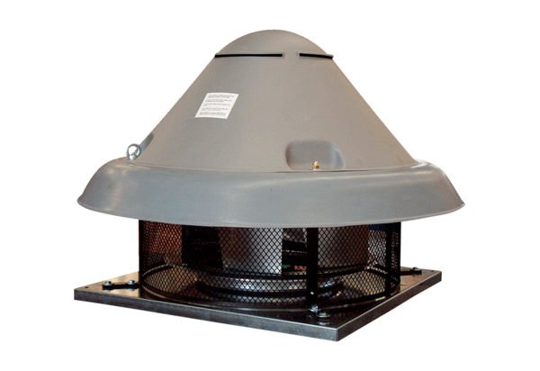Radial-Dachventilator DRD H 56/6Verpackungseinheit: 1 StückSortiment: C
Artikelnummer: 0073.0057Hersteller: MAICO

